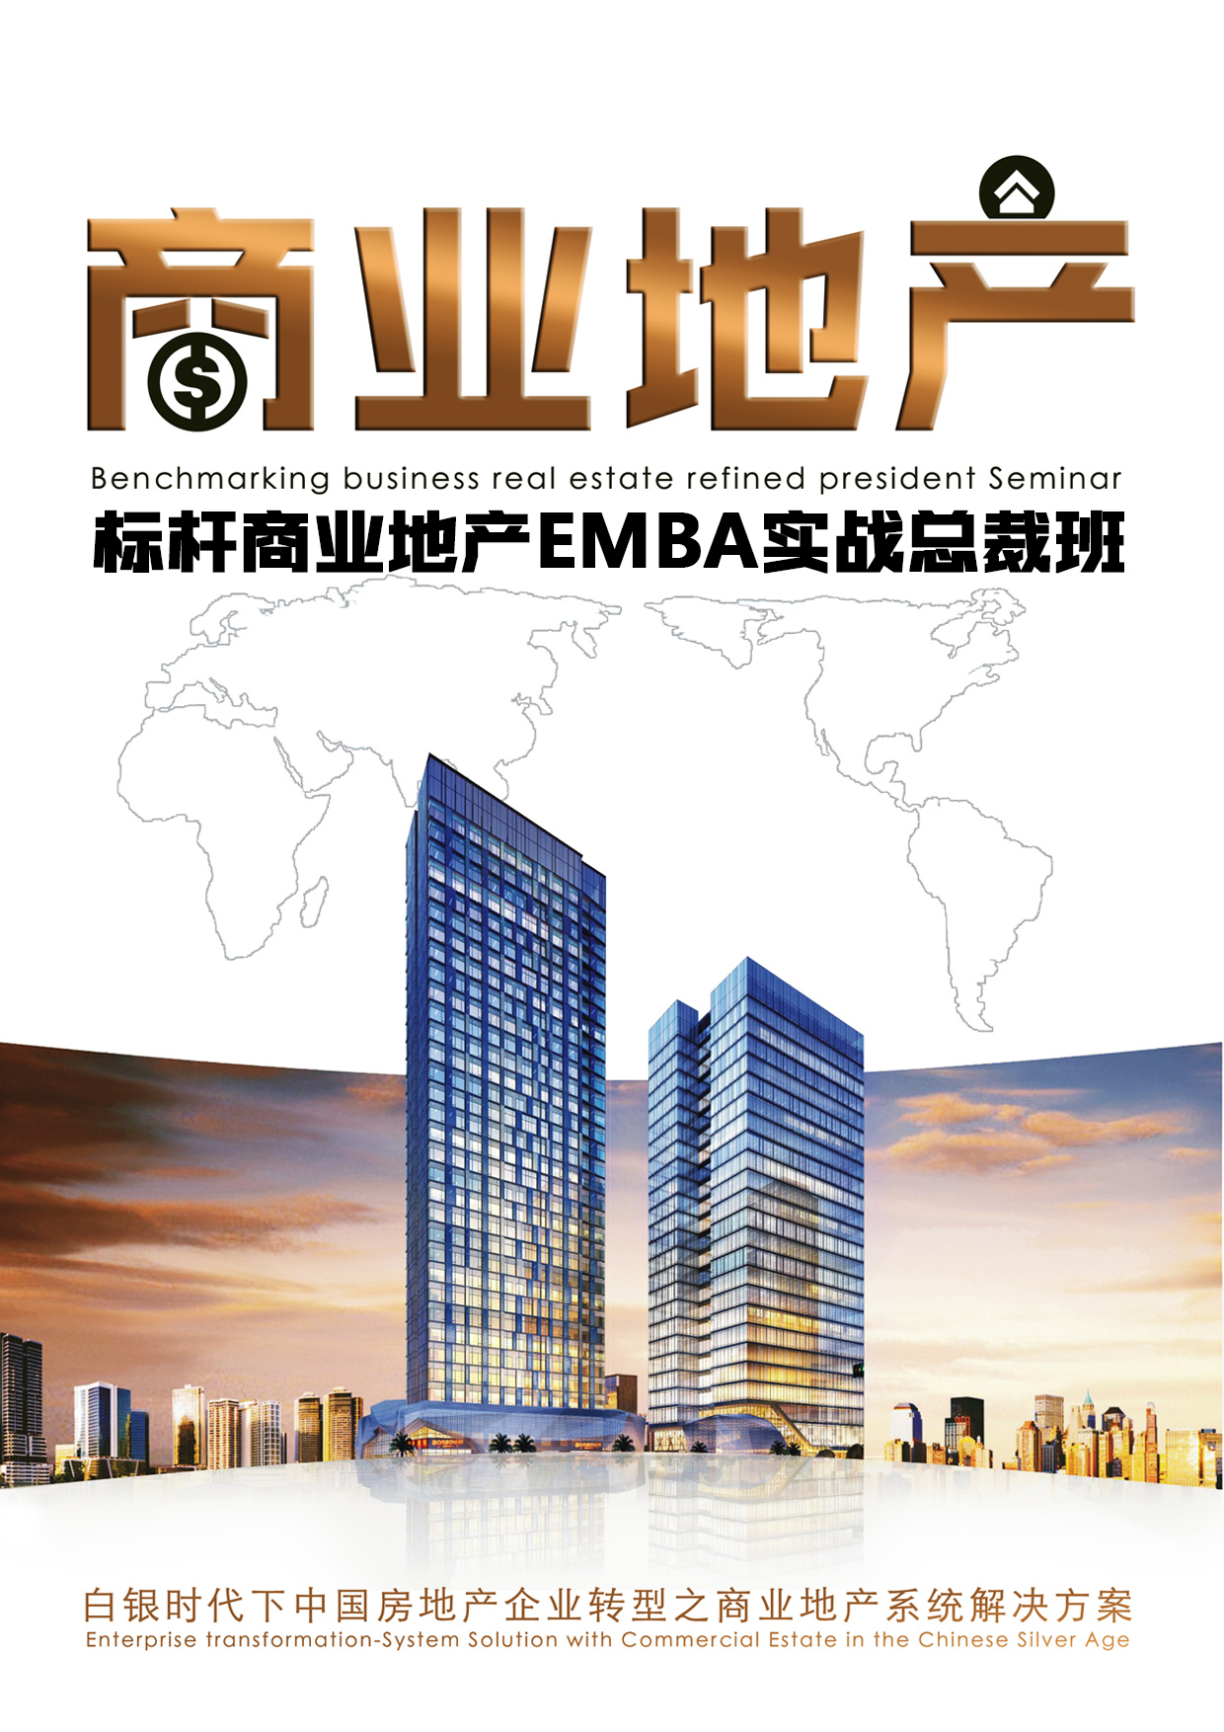

白银时代，中国商业地产发展面临以下困境：
经济增速放缓，高端消费下滑； 市场饱和增加，同质化现象严重；
业态简单原始，电商冲击强烈； 租金增速下滑，盈利模式单一。

商业困局如何突围？创新变革之道何在？
2019年，标杆商业地产EMBA实战总裁班将与各位企业家共同携手、共享资源、共同合作，构建中国商业地产总裁成长、学习和资源第一圈层。

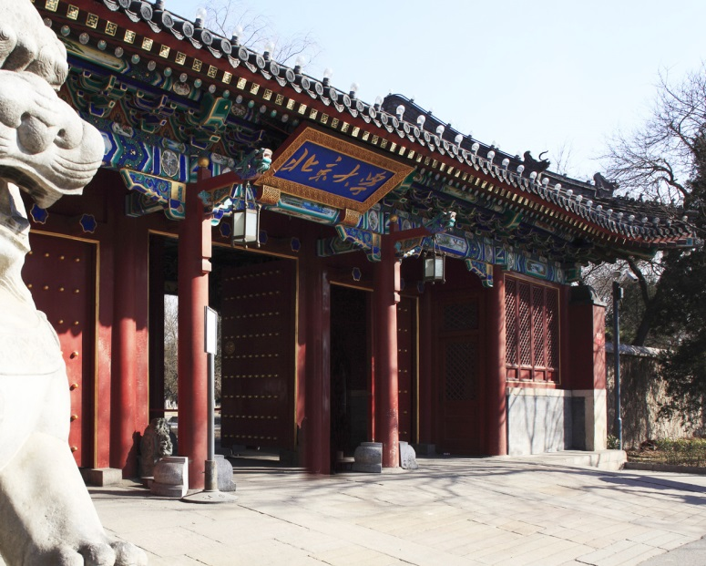
高景亚太商学院是由原北京大学标杆房地产项目部创始高管发起成立，依托百年学府的厚重研发能力，联合中国TOP20标杆房地产企业高管组建而成，为房地产行业提供全方位培训和全产业链服务；提出了整合资源、导入产业、社群运营、服务精准、产业孵化、资产管理等房地产新模式，形成了以“平台+智库+资本”的俱乐部模式，推动房地产及相关企业的创新升级。
北京大学房地产研究课题组提供智力支持、学术支持。主要研究方向：全产业链资源整合、顶层设计与提升、执行与运营。

房地产行业产学研一体化平台

打造地产创新生态系统

贯穿商业地产全业态、全流程的实战精华

☆商业地产实操导师授课，学习经营智慧和实战经验。
☆实战案例参访：走进导师操盘项目，创新案例、经典案例参访取经，复盘研修。
☆现场考察、系统授课、答疑互动、私享晚宴，超越课堂的学习方式。
☆面对面与导师探讨存在的个性化问题、管理落地问题，深度剖析并进行辅导。
☆全方位立体化的支持：资深顾问团队进行课前调研诊断、课中一对一个性沟通，课后深度辅导。

商业地产全流程
序号 | 主题 | 课程大纲
课题一 | 商业地产定位逻辑及前期研策 | ☆商业地产的发展现状以及未来的发展趋势  ☆商业综合体规划定位的方法与相关工具模型  ☆购物中心定位中的关键因素及定位方法  ☆社区商业设计的技巧及相关指引  ☆不同类型项目的前策模式和关注点  ☆商业综合体大量商业指标如何拆分
课题二 | 商业地产的招商与开业筹备 | ☆承接商业定位的招商逻辑  ☆商铺进驻条件与经营模式制定  ☆招商合同订定与入驻管理原则（含门店设计规范）  ☆商业地产项目筹备进度排定  ☆商业地产项目筹备基本管理流程  ☆调整优化与企划推广
课题三 | 商业地产运营阶段：经营策略/实战核心技巧 | ☆商业地产实战核心技巧  ☆搭建运营期管理体系：不同阶段不同形态多项目管理  ☆运营期管控要点：确保资产保值增值  ☆互联网时代的运营管理新变革
课题四 | 商业地产营销战略 | ☆商业及商业定位的本质  ☆商业地产各物业单位及业态定位  ☆渠道分布及业态集群效率，渠道早期建设  ☆商业业务营销：租/售/组/控  ☆以退为进，商业资产证券化
课题五 | 传统商业的调改升级、成熟商业的招商调整、与新业态开发 | ☆传统商业物业的调改升级  ☆成熟商业项目的招商调整  ☆新业态开发方法与实例  ☆商业地产项目的场景体验打造  ☆90后消费行为分析与商业应用  ☆传统商业跨界经营与升级
课题六 | 商业地产项目的退出与变现 | ☆商业地产项目的估值方法与决策依据  ☆商业地产项目退出渠道解析与案例  ☆商业地产项目的盈利变现模式  ☆商业地产项目的并购与上市  ☆商业地产项目资产证券化

商业地产全业态
序号 | 主题 | 课程大纲
课题七 | 街区型（社区型）商业定位、规划、招商、运营 | ☆街区商业的开发模式  ☆街区商业的8种主题定位及规划布局  ☆社区商业的招商运营思路
课题八 | 销售型商业及写字楼、公寓营销 | ☆街区型商业、写字楼、公寓的销售模式  ☆房地产金融介入下的销售变革
课题九 | 购物中心全过程管理  深度剖析国内外购物中心成功的四大核心阶段，实际项目案例现场讲解 | ☆筹备期：建立一套成熟的计划管控模式  ☆培育期：大数据分析、精细化管理深度诊断项目  ☆成长期：客户视角与市场导向的资产增值思维  ☆成熟期：场景体验与IP品牌传播渗透力
课题十 | 商业（城市）综合体的“融、投、管、退” | ☆商业（城市）综合体的投资测算  ☆商业（城市）综合体市场定位定价  ☆商业（城市）综合体的设计方案优化、成本对标、经营提升体系  ☆商业（城市）综合体的资本市场退出规划
课题十一 | 产业地产演进与实施路径 | ☆中国主要城市产业现状  ☆产业园区与产业地产运营模式与发展核心  ☆产业地产发展路径规划  ☆产业地产盈利模式  ☆传统地产企业转型战略要点  ☆产业地产实施路径、要点控制及案例
课题十二 | 后特色小镇时代文旅地产模式创新 | ☆旅游业发展趋势-特色小镇中产业与文旅的选比  ☆后特色小镇时代：特色小镇的商业模式项层设计及综合落位  ☆企业及模式创新-行业实况，新型城镇化下的企业创新转型  ☆后特色小镇时代的开发落地实操

金融地产与资产管理体系
序号 | 主题 | 课程大纲
课题十三 | 金融化轻资产战略与退出通道规划 | ☆中国经济2025：经济转型带来的四个地产机会  ☆经济增长放缓，持续宽松的金融环境下，利率处于下行趋势而所带来的商业地产板块新趋势  ☆分析为什么资本市场偏好具有综合开发能力的开发商什么模式最适合企业自身发展需求？如何实现轻资产战略与资本市场有效对接。  ☆把握资本视角：金融地产模式的国际与国内市场条件分析
课题十四 | 金融地产概念与资产回报最大化实操沙盘演练 | ☆金融地产概念与资产回报最大化实操沙盘演练  ☆资产市场退出通道规划与资产管理的内延外涵  ☆金融化轻资产战略与资产管理体系的关系  ☆资产配置问题：把鸡蛋放对篮子，城市选择与商业资产配置建议,如何做好综合体？  ☆资产管理回报最大化操作与案例  ☆资产管理体系搭建与资产管理信息化平台设计

境内外商业地产项目考察
序号 | 主题 | 项目考察线路
课题十五 | 优秀商业地产项目参观考察，与高层管理人员面对面进行交流，出国考察。（费用自理） | ☆A组:台湾、香港、新加坡  ☆B组:日本  ☆C组:美国  ☆D组:北京、上海、深圳  ☆E组:学员联谊活动、项目参访

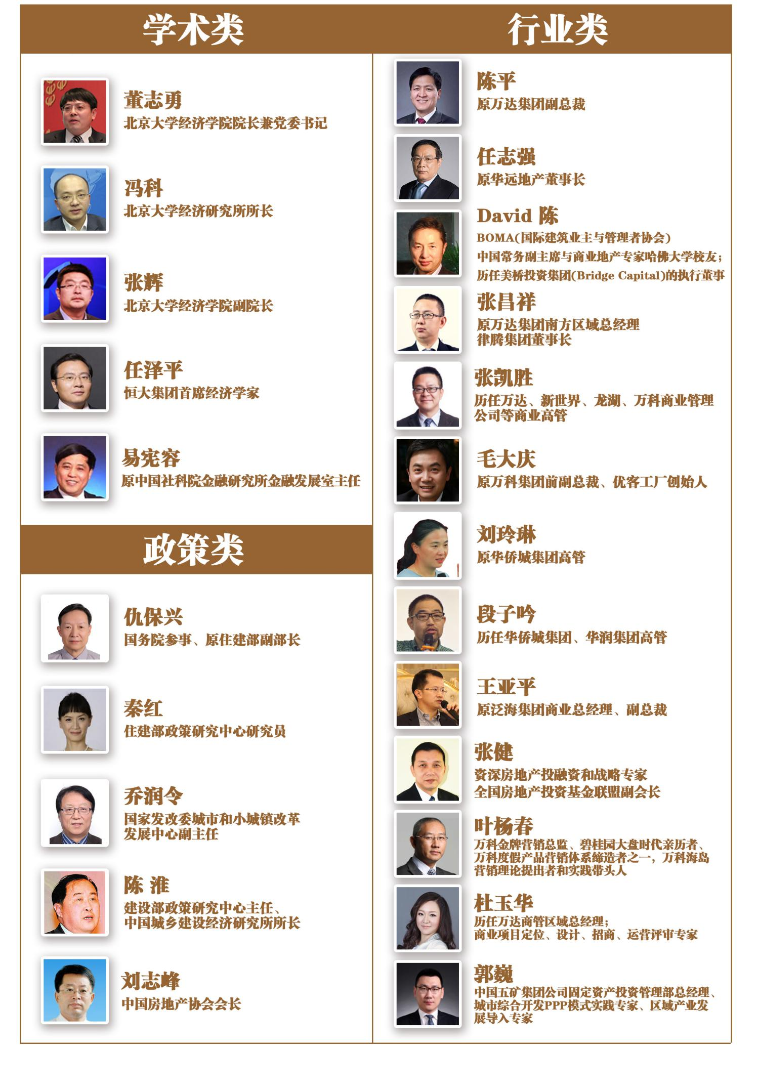
一线城市深圳：皇庭广场
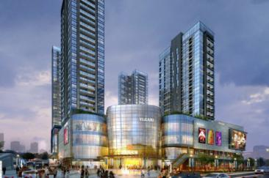
（2015年3月-2017年7月任总经理）
曾经为华南著名商业烂尾项目，10.8万平米，烂尾长达10年，2013年12月试营业，截止2014年12月，开业率不到60%，商业公司年度总收入不足8000万。2015年，张老师率队实现95%的开业率与90%的租金收缴率；2016年张老师率队实现100%的租金收缴率，商业公司总收入突破两亿元，单日客流突破10万人。成为深圳标杆商业综合体。2017年张老师率队实现该广场的社交型购物中心转型。2.5年总体招商调整比例50%。
二线城市成都：麓湖
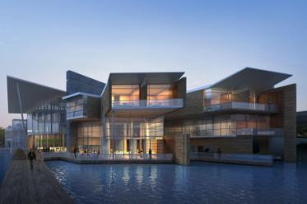
占地8000亩的郊区大型开发项目，位于成都南部天府新区。
陈老师提供服务：整个项目持有型商业部分的投资测算，资产证券化规划及本项目基金小镇、旅游小镇的整体策划、规划设计及资产运营管理。

二线城市济南：丁豪广场
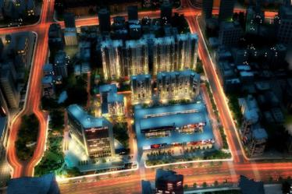
（2015年3月-2016年5月任执行总经理）
8万平米，2014年4月开业，80%的开业率，2014年12月租金物业费收缴率不足50%，开业率下滑至75%。2015年张老师率队实现招商签约率100%、租金收缴率100%，单日最高客流突破7万人；2016年5月实现开业率100%。成为济南标杆商业综合体。

四线城市雄安周边县级市的大型批发市场整体升级换代改造项目
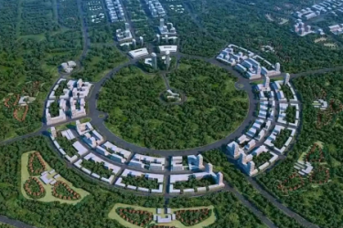
陈老师服务内容包括：
1、市场的重新地位、规划到整个业态升级换代的前期策划
2、项目整体分期开发规划及测算
3、产业开发及产业投入的运营模式
4、投资测算及类REITS等资产证券化操作
5、项目分期落地实施的操作与项目管理
四线城市宜兴：现代生活广场
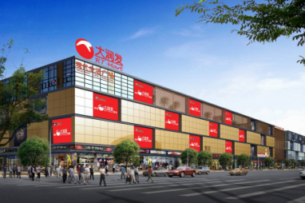
（张老师于2009年2月至2011年2月任常务副总）
5万平米，2007年12月开业，85%开业率。2008年12月，项目掉铺品牌比例80%，开业率下滑至60%。2009年，张老师率队实现复杂的商户遗留问题处理，并引进江苏第一家县级城市现代化院线；2010年，张老师率队将主力店乐购超市替换为大润发，实现开业率95%，租金收缴率100%。2年总体招商调整比例95%。

☆房地产投资、开发企业、商业地产企业董事长、总裁、副总裁等决策者及高级管理人员。
☆准备进军房地产的金融投资、实业投资机构的董事长、总裁、副总裁等高级经营管理人员。
☆房地产建筑、施工、装饰装修、物业管理等企业董事长、总裁、副总裁及高级管理人员。
☆政府城市规划、土地管理、房管局等相关部门的领导及高级管理人员。
☆大型国企、上市公司等集团公司及不动产公司高级经营管理人员。
☆金融机构高级管理人员。

☆学制：12个月（2天/次，利用双休日及节假日在职学习，面授12次，体验游学2次）。
☆学费：69800元/人（包括：报名费、学费、书本资料费、教学管理费、拓展培训费、证书费；学习期间的食宿费、交通费及国内外考察费自理。）
☆教学模式：课程分享+案例分析+落地策略和疑难沟通+考察参观
☆授课地点：深圳、北京、项目考察参访
☆联系人：张老师
☆手机号：18610556271

标杆商业地产EMBA总裁高级研修班
学员报名申请表
姓 名 |  | 性 别 |  |  |  | 出生年月
民 族 |  | 最高学历 |  |  |  | 专 业
手机号码 |  | 单位电话 |  |  |  | 单位传真
现任职务 |  | 担任年限 | 年 |  |  | EMAIL
身份证号码
单位名称 |  |  |  | 单位网址
单位地址 |  |  |  | 邮政编码
经营范围
资产规模 |  | 年营业额 |  |  |  | 员工人数
学习目标
兴趣、爱好 |  |  | 文体特长
学习经历
工作经历
是否需要协助预定住宿: □否 □是
汇款指定账户信息：
户名：高景亚太（深圳）教育科技有限公司
开户行：中国工商银行深圳高新园中区支行
账号：4000 0933 0910 0212 882
学费：69800元/人
用途：标杆商业地产EMBA总裁班XXX学费
注：此表电子文档、复印或传真均有效，请务必详细真实填写上述信息；填完后请发送至招生老师。
